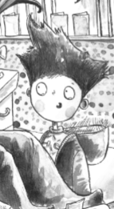
I am feeling
. . . . . . . . . . . . . . . . .
I am feeling
. . . . . . . . . . . . . . . . .
I am feeling
. . . . . . . . . . . . . . . . .
I am feeling
. . . . . . . . . . . . . . . . .
I am feeling
. . . . . . . . . . . . . . . . .
I am feeling
. . . . . . . . . . . . . . . . .

